
CENTRES de SYMETRIE des FIGURES USUELLES

Une figure possède un centre de symétrie lorsque la figure symétrique par rapport à ce point est la figure elle-même (superposée et identique de forme).

Revoir d'abord la leçon "symétrie centrale" ici et aussi les "axes de symétrie" vue en 6ème ici

I Dans les triangles

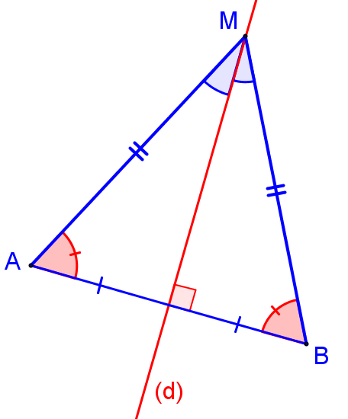
Les triangles n'ont aucun centre de symétrie mais ils peuvent avoir des axes de symétrie

- Un triangle isocèle a 1 axe de symétrie (d):
C'est la médiatrice de la base [AB]
C'est aussi la hauteur issue du sommet principal M
C'est aussi la bissectrice de l'angle .

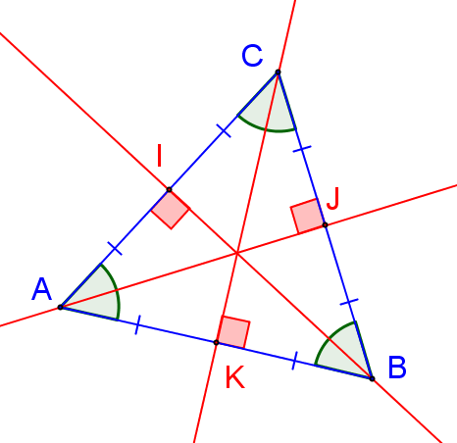

- Un triangle équilatéral a 3 axes de symétrie:
Ses 3 hauteurs ou ses 3 médiatrices
ou ses 3 bissectrices.

II Dans les quadrilatères

- Le parallélogramme

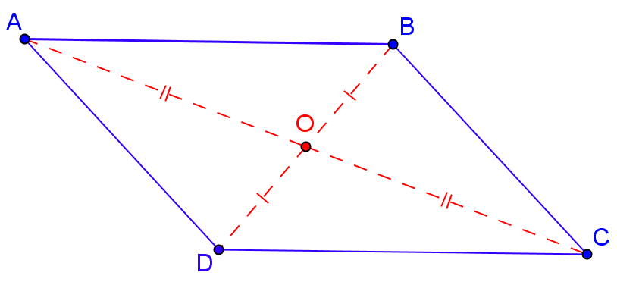
Un parallélogramme a un centre de symétrie qui est le point d'intersection des 2 diagonales.

- Le rectangle
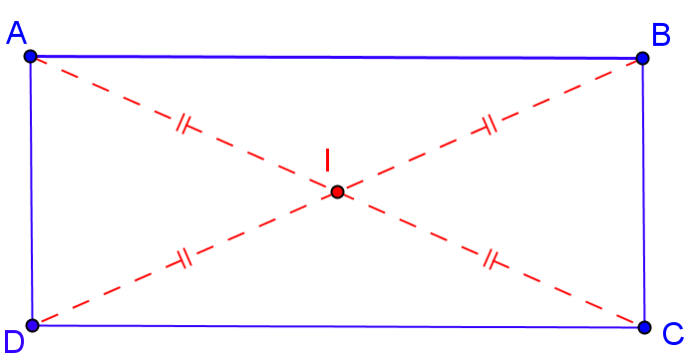
Un rectangle a un centre de symétrie qui est le point d'intersection des 2 diagonales.

Le point d'intersection I est le milieu des diagonales,
IA = IC donc le point C est le symétrique du point A
IB = ID donc le point D est le symétrique du point B
Le point d'intersection O est le milieu des diagonales,
OA =OC donc le point C est le symétrique du point A
OB = OD donc le point D est le symétrique du point B

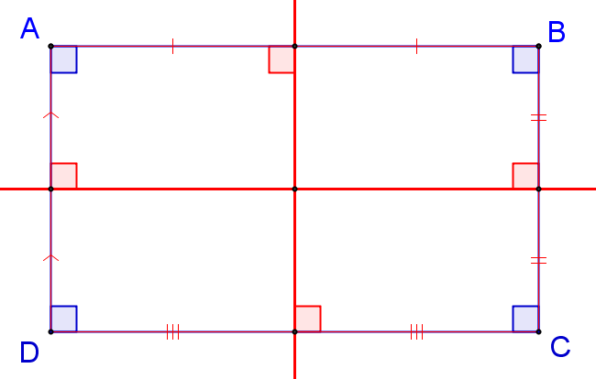
Pour rappel, un rectangle a aussi 2 axes de symétrie:
Les médiatrices des côtés
Les diagonales ne sont pas des axes de symétrie.

- Le losange
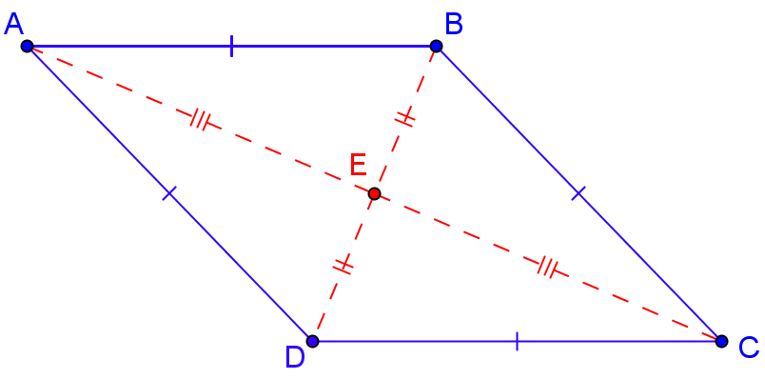
Un losange a un centre de symétrie qui est le point d'intersection des 2 diagonales.
Le point d'intersection E est le milieu des diagonales,
EA = EC donc le point C est le symétrique du point A
EB = ED donc le point D est le symétrique du point B
Un carré a un centre de symétrie qui est le point d'intersection des 2 diagonales.
Le point d'intersection F est le milieu des diagonales,
FA = FC donc le point C est le symétrique du point A
FB = FD donc le point D est le symétrique du point B

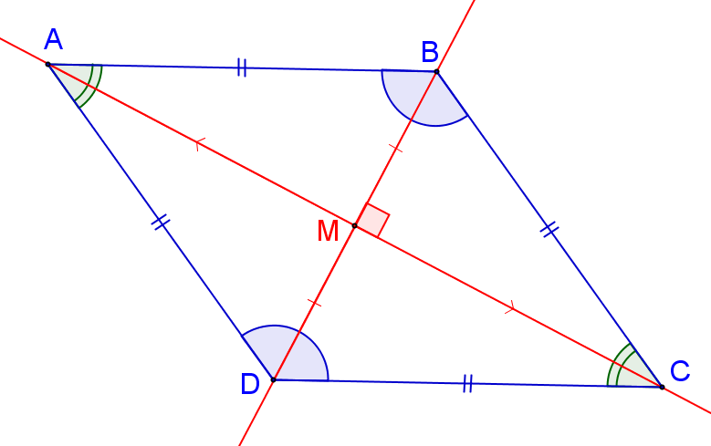

Pour rappel, un losange a aussi 2 axes de symétrie:
Les droites qui supportent les diagonales

- Le carré

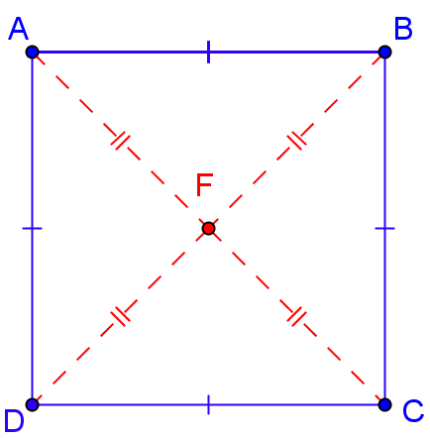

.

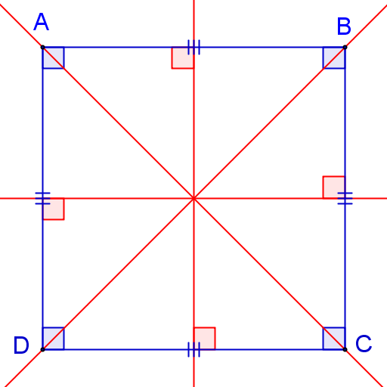

Pour rappel, un carré a 4 axes de symétrie
Les droites qui supportent ses diagonales
et les médiatrices des côtés.

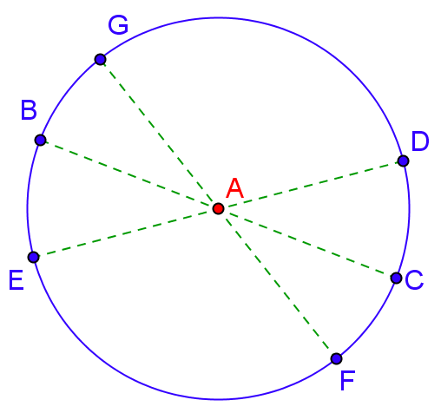
III Dans le cercle

Un cercle a un centre de symétrie qui est son centre.
C'est le point de concours de tous les diamètres.

Pour rappel: tous les diamètres sont des axes de symétrie

